Eine Formel für die Lorentzkraft
Das Leiterschaukelexperiment hat gezeigt, wenn sich ein stromführendes Leiterstück in einem Magnetfeld befindet, dann wirkt auf das Leiterstück eine Kraft F_{L} die sogenannte Lorentzkraft, deren Richtung mit der 3-Finger-Regel der linken Hand bestimmt werden kann.
Von welchen Größen hängt die Kraft F_{L} auf ein stromführendes Leiterstück im Magnetfeld ab?
Naheliegende Vermutungen:
F_{L} hängt ab von: - der Stromstärke I im Leiterstück
-der Länge s des im Magnetfeld befindlichen Leiterstücks
- der Stärke des Magnetfeldes
- dem Querschnitt des Leiters
- dem Material des Leiters
Eine systematische Untersuchung, in der man F_{L} in Abhängigkeit von jeweils einer der Größen misst und die anderen konstant hält, zeigt aber, dass die Lorentzkraft nur von den ersten drei abhängt.
Wie diese Abhängigkeit quantitativ genau aussieht, soll in den folgenden Experimenten genauer untersucht werden.
Versuchsaufbau:
Bild1: Skizze des Versuchsaufbaus
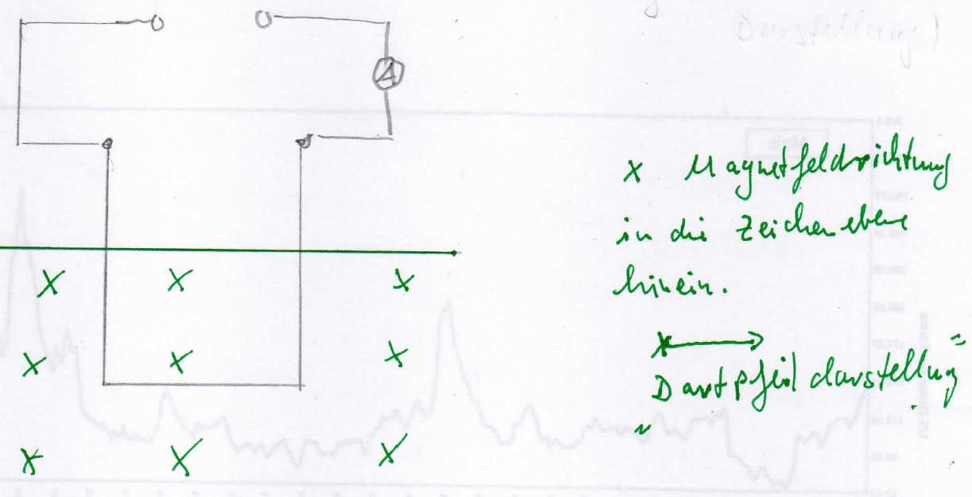
Bild2: 2-dimensionale Seitenansicht des Versuchsaufbaus. Die das Magnetfeld erzeugenden Spulen und der Kraftmesser werden in der Skizze nicht dargestellt. Die Skizze entspricht Bild 1 aus der Perspektive des dort gezeichneten Strichmännchens.
Aufgabe: Ergänze die Polung der Quelle, die Bewegungsrichtung der Elektronen und die Richtung der Lorentzkraft F_{L} auf das horizontale Leiterstück, verwende dazu die 3-Finger-Regel.
Zusatzfrage: Warum tragen die vertikalen Leiterabschnitte, die sich im Magnetfeld befinden, nicht zur resultierenden Kraft bei?
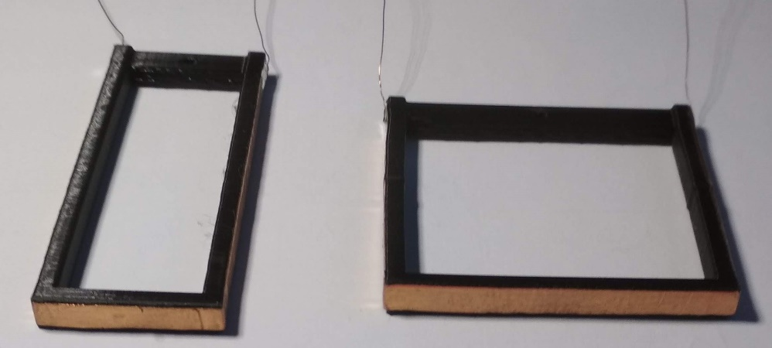
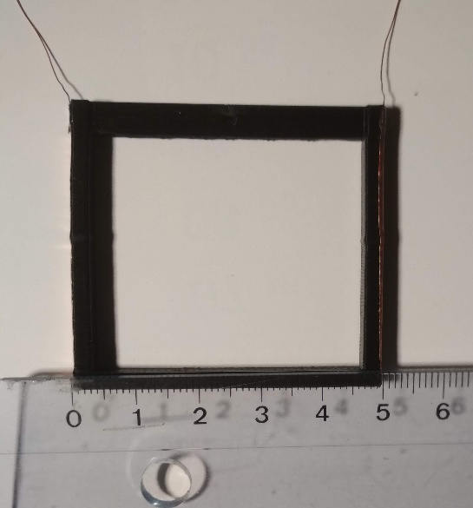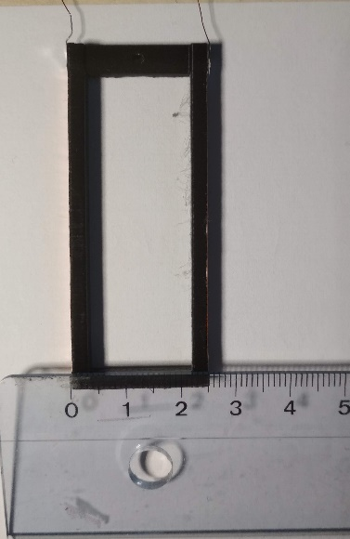
Bild3: Leiterrähmchen
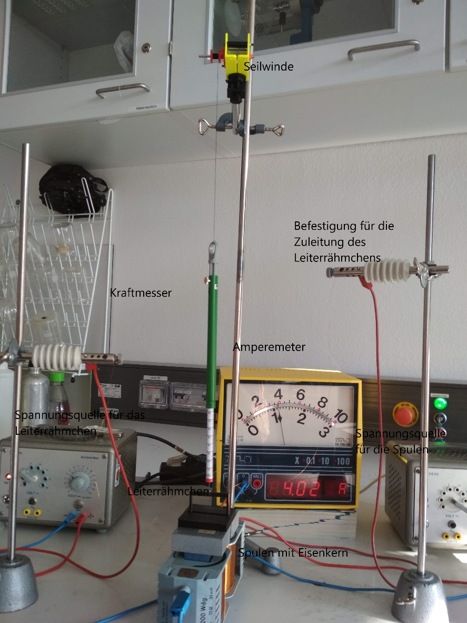
Bild4: Foto des Versuchsaufbaus (Frontalansicht)
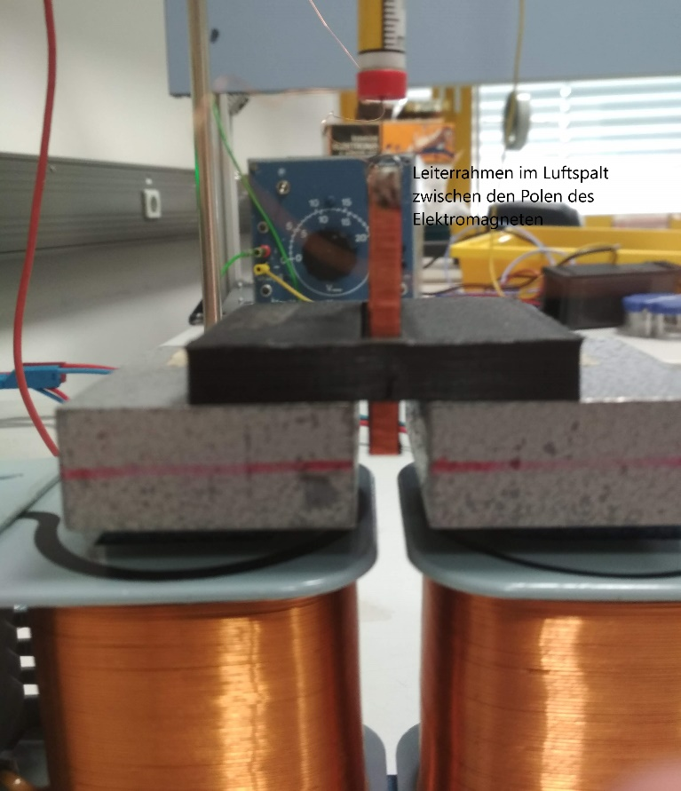
Bild 5: Leiterstück im homogenen Magnetfeld im zwischen den Polen des Elektromagneten
Im Luftspalt zwischen den sogenannten Polschuhen der beiden Elektromagnete existiert ein starkes homogenes Magnetfeld. Das Magnetfeld bleibt konstant solange die Stromstärke in den Spulen nicht geändert wird.
Das Leiterstück auf das die Lorentzkraft wirken soll wird in den Luftspalt gebracht. Mit einer kleinen Seilwinde (siehe Bild4) kann dafür gesorgt werden, dass sich das Leiterstück immer in der gleichen Position befindet.
Der Kraftmesser misst die resultierende Kraft auf das Leiterstück.
Mit Hilfe einer regelbaren Spannungsquelle und einem Amperemeter können verschiedene Stromstärken im Leiterstück eingestellt werden.
Versuchsdurchführung:
1.Teilexperiment
Länge des Leiters s und Stärke des Magnetfeldes bleiben konstant. Das Magnetfeld ändert sich nicht, da die Stromstärke in den felderzeugenden Spulen konstant gehalten wird.
Die Stromstärke I wird mit Hilfe der einstellbaren Spannungsquelle variiert und mit dem Amperemeter jeweils gemessen.
Mit Hilfe der Seilwinde wird das Leiterrähmchen wieder in die Mitte des Luftspaltes gebracht.
Am Kraftmesser kann dann die resultierende Kraft F aus Lorentzkraft F_{L}, Gewichtskraft F_{g} und nach oben gerichteter Zugkraft F_{Z} durch die Zuleitungsdrähte gemessen werden.
Für die mit dem Kraftmesser gemessene Kraft F gilt F=F_{L}+Fg+F_{z} , dabei werden F_{g} und F_{z}<0 als konstant angenommen. F_{g} ist gleichgerichtet und F_{z} ist entgegengerichtet zu F_{L}. Es gilt
F₀=F_{g}+F_{z}$≈F_{z}$ (siehe Bild1)Notiere die Stromstärken und die resultierende Kraft F für jede Messung in der Tabelle1 (siehe Auswertung).
Messung der Lorentzkraft: siehe Video 1 (siehe auch QR-Code unten)
https://www.dropbox.com/scl/fi/ebn7vaz3gm7ijdm8bp8p0/FLgro.mp4?rlkey=pcs500ahuus74jevbxvvdcmsr&dl=0
Hinweis: Zum Ablesen der Messwerte kann man das Video eventuell kurz anhalten.
2.Teilexperiment
Stromstärke I und Stärke des Magnetfeldes bleiben konstant. Die Länge des Leiters wird verändert.
Verwende hierzu zusätzlich die passende Messung aus dem 1.Teilexperiment.
Notiere die Messwerte in Tabelle 2 (siehe Auswertung).
Messung der Lorentzkraft: siehe Video 2 (siehe auch QR-Code)
https://www.dropbox.com/scl/fi/2srbl2wujfeolqglz8pvn/FLklein.mp4?rlkey=rmdgdevh4su5al4swt0qomcmd&dl=0
 
Video 1 Video 2
Auswertung:
1.Teilexperiment
Messwerte: s=
I in A | F in mN | F_{L} in mN
Tabelle1
Aufgabe: Überprüfe ob F_{L} $\sim$ I ($\sim$ Zeichen für „ist proportional zu“) durch Quotienten Bildung.
Verwende dazu eine freie Spalte der Tabelle.
2.Teilexperiment:
I=
s in m | F in mN | F_{z}+F_{g} in mN | F_{L} in mN
Tabelle2
Aufgabe: Überprüfe durch Quotienten Bildung, ob F_{L} $\sim$ s gilt.
Verwende dazu eine freie Spalte der Tabelle.
Schlussfolgerung aus beiden Teilexperimenten-eine Formel in der beides steckt:
Allgemein gilt, wenn eine Größe hier F_{L} proportional zu zwei Größen hier I und s ist, dann ist sie auch proportional zum Produkt der beiden Größen hier I.s.
Genauer formuliert gilt:
Wenn F_{L}$\sim$I für s konstant und
F_{L}$\sim s$ für I konstant
dann ist F_{L}$\sim I∙s$
Überprüfe dies und berechne die Proportionalitätskonstante B,
a) …. durch Quotienten Bildung. (Verwende die freien Spalten in den beiden Tabellen!)
b) ..... mit Hilfe eines I.s-F_{L} –Diagramms (Steigung der Ausgleichsgeraden)

Ein Maß für das Magnetfeld
Bisheriges experimentelles Ergebnis:
Bring man ein stromdurchflossenes Leiterstück der Länge s in dem die Stromstärke I herrscht in ein konstantes Magnetfeld, dann ist die Lorentzkraft F_{L} proportional zu I. s, und daher ist der Quotient B=$\frac{F_{L}}{I∙s}$ konstant.
Gedankenexperiment: Wir verändern in unserem Experiment das Magnetfeld, indem wir die Stromstärke in den felderzeugenden Spulen verändern, und vermessen es dann wieder mit dem Leiterrähmchen. Für das neue Magnetfeld wäre der Quotient B=$\frac{F_{L}}{I∙s}$ wieder konstant, hätte aber einen anderen Wert als das ursprüngliche.
Wir werden dasjenige der beiden Felder als stärker ansehen, das auf das Rähmchen bei gleichem I und s die größere Kraft ausübt. Nach B=$\frac{F_{L}}{I∙s}$ ist dann auch B größer.
Wenn sich die Lorentzkraft F_{L} bei gleichem I und s beim neuen Feld z.B. jeweils verdoppelt, dann würde sich der Quotient B ebenfalls verdoppeln.
B ist daher eine Größe, die zur Kennzeichnung der Stärke eines Magnetfeldes geeignet ist.
Als Maß für die Stärke des Magnetfeldes führen wir einen Vektor $\vec{B }$ ein, dessen Richtung gleich der Richtung magnetischen Feldlinien ist, und dessen Betrag durch B=$\frac{F_{L}}{I∙s}$ definiert ist mit der Einheit $\frac{1N}{A∙m}$=1T (Tesla)
$\vec{B}$ heißt magnetische Flussdichte.
I ist die Stromstärke in einem Leiter im Magnetfeld, s die wirksame Leiterlänge im Feld und F_{L} die auf die wirksame Leiterlänge wirkende magnetische Kraft (Lorentzkraft).
Aufgaben:
- Gib für das im Experiment mit den Leiterrähmchen ausgemessenem Magnetfeld die magnetische Flussdichte in T und mT an, die sich aus dortigen Messergebnissen ergibt.
Verwende dazu den Mittelwert der Messwerte oder die Steigung der Ausgleichsgerade.
- Erläutere wie man die magnetische Flussdichte in diesem Experiment halbieren könnte.
Nenne am Beispiel der Messung mit Leiterlänge s=2,5cm und Stromstärke I=4A Messwert für Lorentzkraft F_{L} und resultierender Kraft F.
Vernachlässige dabei, dass die Messung Messfehler besitzt.

